SAAS生涯系统UI设计要求

- 整体要求：数据显得比较专业，设计上比较简约即可。
基础色调：#970041（深大红）
（以下为特别注意的修改项，其他基本按照原型图搬运即可。每个统计图都需要按原型图上的数值调整好数据贴图）

- 学生端
2.1 多元升学课程 / 志愿填报课程：右侧所有课程的图片需要制作（按标题制作）。页面整体美观调整（排版不变）
2.2 我的高考志愿：全部数据不允许删减，学校和专业重新排版显得层次感更分明。
- 学校端
  - 饼状图设计，饼状图需要显示每个选项的百分比，注意颜色搭配。选项可能多至5个。设计好后替换全部的饼状图至同一样式，但数据需要保持与原型一致。
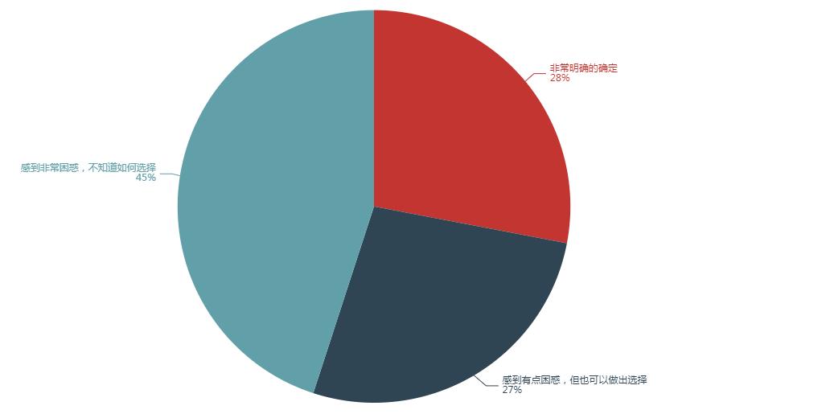
  - 柱状图设计，基本不变，设计的时候，数据按百分比展示。参考如下：
考虑开发技术，如果能在每个柱显示具体数值最好，如右图
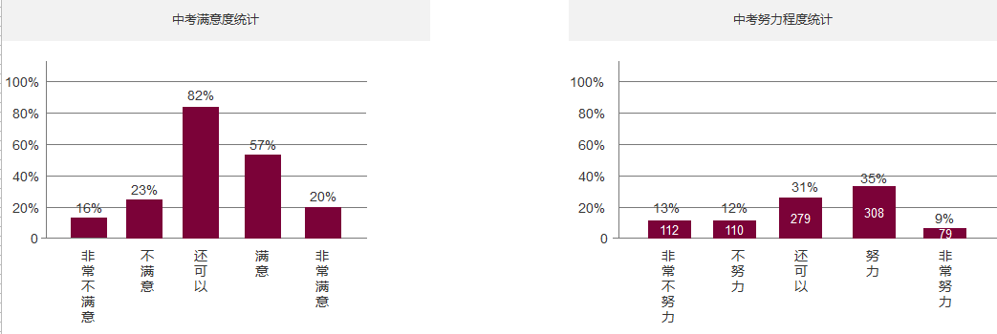
  - 选科决策度数据统计：排版调整，数据不变。主要是前四图的排放影响美观。
